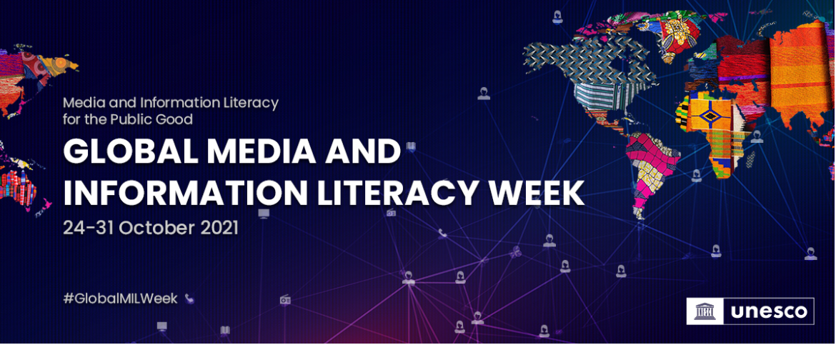

UNESCO siūlo Jums 10 būdų, kaip švęsti Pasaulinę medijų ir informacinio raštingumo (MIR) savaitę
1. Organizuokite MIR dieną

Savo bendruomenėje organizuokite MIR dieną sutelkdami skirtingus dalyvius, kurie yra susiję su MIR (nevyriausybines organizacijas, MIR srities specialistus, vietos žiniasklaidą, strategijos formuotojus, studentus, mokytojus ir pan.). Konferencijoje bus paminėta daug vietos mastu rengiamų MIR dienų.

2. Organizuokite atitinkamus renginius ar veiklas savo mieste

Jei dirbate mieste (savivaldybėje, viešojo transporto sektoriuje, miesto bibliotekoje, muziejuje, ligoninėje, viešbutyje ir pan.), galite organizuoti vietinį renginį, apskrito stalo diskusiją ar atitinkamą parodą, demonstruoti pasaulinės MIR savaitės plakatą ar kitus su MIR susijusius edukacinius plakatus (įkvėpimo galite semtis iš mūsų MIL CLICKS svetainės turinio arba kurti savąjį) savo darbo vietoje arba viešosiose miesto erdvėse, pavyzdžiui, miesto rotušėje, viešojo transporto stotelėse, žymiose miesto vietose ir pan.

3. Skirkite dėmesio MIR temai universitetuose

Siekiant skleisti žinią apie MIR visame pasaulyje, atitinkamos švietimo ir mokymo įstaigos kviečiamos organizuoti specialius debatus, paskaitas ar kolokviumus.
Komunikacijų, informacijos, bibliotekų mokslo bei švietimo fakultetai gali platinti mokslinių tyrimų išvadas, susijusias su medijų ir informacinio raštingumo bei kultūrų dialogo temomis.

4. Naudokitės socialine žiniasklaida platesniam pilietinės visuomenės informavimui apie MIR dieną
Tinkamas būdas skatinti medijų ir informacinį raštingumą yra naudotis medijomis bei technologijomis kaip įrankiais šiam tikslui pasiekti. Naudokitės socialinėmis medijomis, kad žinia apie MIR pasklistų visame pasaulyje. Žymėkite grotažymę #GlobalMILWeek ir dalykitės savo potyriais su visu pasauliu!
Nežinote, kas yra MIR? Jei galite naudotis socialinių tinklų paslaugomis, pavyzdžiui, „Facebook“, „Twitter“, „Google+“ ir pan., tuomet jau turite medijų ir informacinio raštingumo įgūdžių. Tačiau ar naudojatės jais efektyviai? Ar žinote, kaip kritiškai analizuoti informaciją ir medijų turinį internete ir ne internete? Jei esate 15–25 metų amžiaus ir norite daugiau sužinoti apie MIR, spauskite čia spauskite čia (išorinė nuoroda) ir registruokitės į internetinius kursus.
Prisijunkite ir kvieskite savo draugus tapti MIL CLICKS vartotojais jungiantis prie „MIL CLICKS“ socialinės žiniasklaidos naujovės.
Dalykitės „MIL CLICKS“ vaizdo siužetu su draugais: https://www.youtube.com/watch?v=7JyoihAuuKg (išorinė nuoroda)
Supažindinkite miestiečius su MIR gebėjimų nauda kasdieniame gyvenime. Kuo daugiau žinių MIR tema žmonės turės, tuo didesnė tikimybė patraukti strategijos formuotojų dėmesį.
5. Siųskite laišką

Siųskite laišką, elektroninį laišką ar pranešimą socialiniuose tinkluose žiniasklaidos priemonėms ir visuomeniniams transliuotojams, viešosioms, mokyklų ar universitetų bibliotekoms, vietos nevyriausybinėms organizacijoms, interneto paslaugų teikėjams, jaunimo organizacijoms, viešojo transporto operatoriams, miesto merui ir pan., prašydami dėti daugiau pastangų skleidžiant žinią apie MIR Jūsų bendruomenėje. Galite siūlyti su MIR susijusias temas, o čia rasite daugiau informacijos.

6. Suteikite balsą jaunimui

Jaunimas daugiausiai naudojasi Informacija, medijomis ir ryšių technologijomis. Siekiant, kad jos būtų naudojamos efektyviai, kaip niekad svarbu užtikrinti paramą jaunajai kartai. Tinkami būdai įgalinti jaunimą aktyviai skleisti žinią apie MIR – tai jaunimo pokalbiai su jaunimu ir jaunimo pokalbiai su suaugusiaisiais.
Jaunimo organizacijos gali rengti trumpus internetinius seminarus ir diskusijas ar debatus savo jaunimo tinkluose. Skatinkite jaunimą rašyti tinklaraščius apie medijų ir informacinį raštingumą bei kultūrų dialogą.
Medijos, technologijų tarpininkai, žurnalistai ir bibliotekos tiek internetu, tiek tiesiogiai gali įtraukti jaunimą, kad jis per interviu ir bendruomenės informavimo veiklą skelbtų savo nuomonę apie MIR ir kultūrų dialogą.
7. Junkitės prie Pasaulinio medijų ir informacinio raštingumo partnerystės aljanso (GAPMIL)

Skleiskite žinią apie MIR visame pasaulyje, prisijundami prie GAPMIL aljanso. Spauskite čia ir užpildykite trumpą anketą. Tai dialogui įpareigojantis pažadas. Prisijungdami prie GAPMIL, dalyvausite veikloje pasauliniu mastu siekiant bendrų tikslų.
Susisiekite su kitais šalies ir regiono partneriais. Apsvarstykite galimybę steigti nacionalines ar regionines MIR asociacijas ar tinklus ten, kur jų nėra – prijunkite juos prie GAPMIL.
8. Skleiskite žinią apie UNESCO publikacijas ir veiklą

Galite atsisiųsti, rodyti, platinti ar skelbti tviteryje nuorodas į publikacijas, kurias išleido ar rėmė UNESCO bei kiti partneriai:
- Media and information Literacy Curriculum for Teachers
- Media and Information Literacy Policy and Strategy Guidelines
- Global Media and Information Literacy Assessment Framework
- MILID Yearbook 2016 - Media and Information Literacy: Reinforcing Human Rights, Countering Radicalization and Extremism
- MILID Yearbook 2015 - Media and Information Literacy for the Sustainable Development Goals
- Opportunities for Media and Information Literacy in the Middle East and North Africa(link is external)
- Global Framework on MIL Indicators
- Guidelines for Broadcasters on Promoting User-Generated Content and MIL
- Mapping media education policies in the world: visions, programmes and challenges
- Overview of Information Literacy Resources Worldwide

Daugiau UNESCO publikacijų apie MIR rasite spustelėję čia.

9. Skleiskite žinią apie internetinius medijų ir informacinio raštingumo kursus arba užsirašykite į juos

Jei esate mergina ar vaikinas ir norite daugiau sužinoti apie MIR, kultūrų dialogą ir lyčių lygybę, norėdami užsiregistruoti spauskite čia.

10. Dalyvaukite visame pasaulyje vykstančiuose internetiniuose debatuose
Gilinkite savo žinias apie MIR remdamiesi kitomis iniciatyvomis ir patirtimis, dalyvaudami internetiniuose debatuose ir diskusijose per GAPMIL prenumeratos sąrašą (gapmil@unesco-lists.org (nuoroda siunčia el. laišką. Čia galėsite aktyviai dalyvauti diskusijose apie MIR įgyvendinimą ir MIR ateitį.
Galbūt turite kitų kūrybinių minčių, susijusių su MIR savaitės reklamavimu ir naujosios MIR miestų iniciatyvos vystymu, apie kurias nesusimąstėme. Pasidalykite šiomis idėjomis! Galite laisvai dalytis savo mintimis tiesiogiai el. paštu. Ateikite ir įkvėpkite mus.

